**Муниципальное бюджетное дошкольное образовательное учреждение центр развития ребенка- детский сад № 6 муниципального образования Щербиновский район станица Старощербиновская**

**Авторское методическое пособие**

**Дидактическая игра**

**«Среда обитания»**

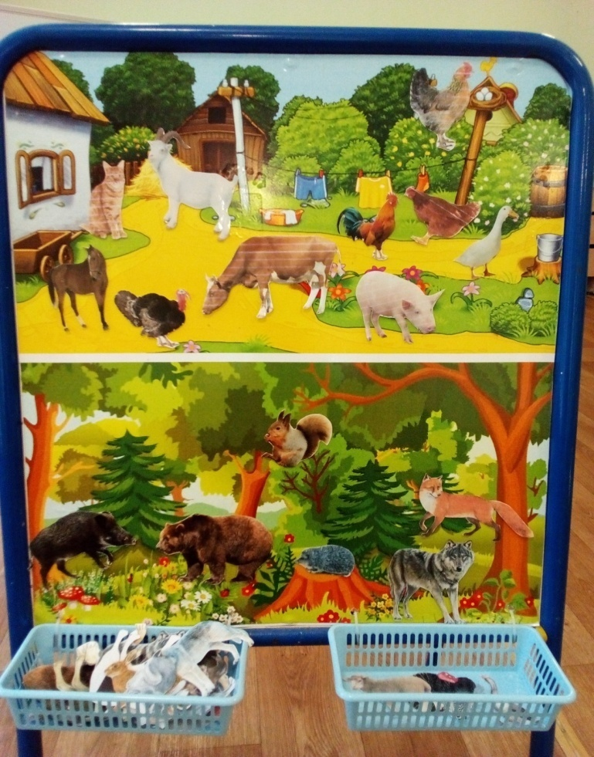 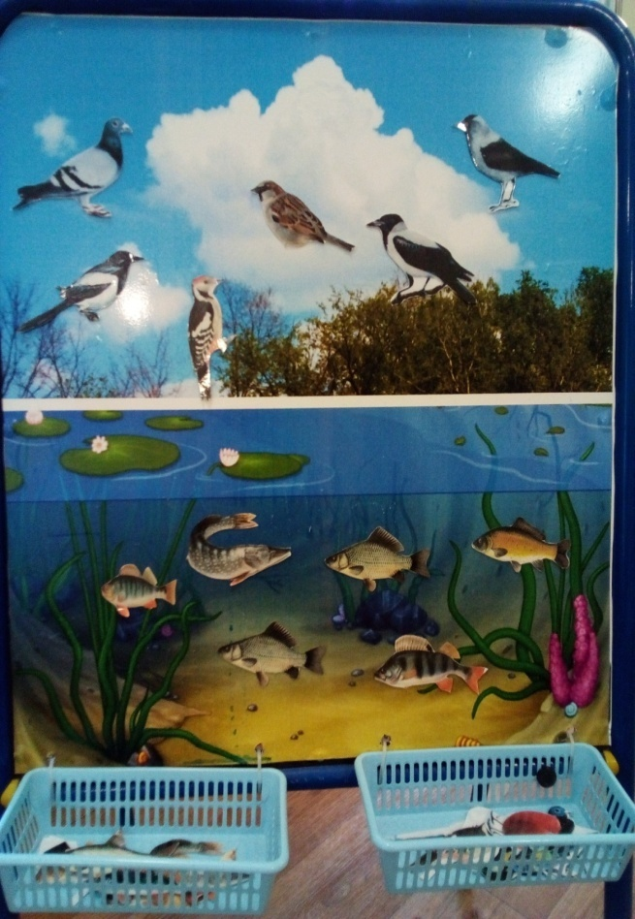

**Автор:**

**Бубнова Валентина Владимировна**– **воспитатель**

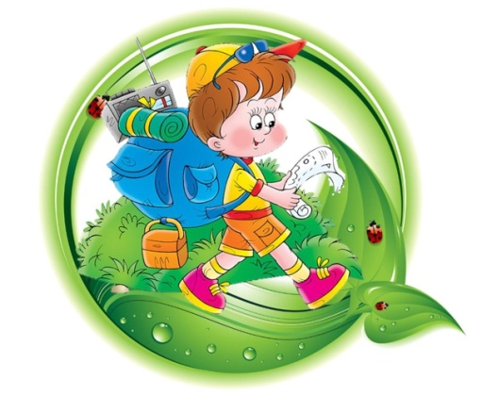 **МБДОУ ЦРР - детский сад № 6**

**Ст. Старощербиновская**

**Содержание**

* Актуальность
* Цель
* Задачи
* Содержание методического пособия
* Ценность игры
* Применение игры
* Рекомендовано

**Актуальность:**

Дошкольное детство - очень важный этап в воспитании внимательного, чуткого, заботливого ребенка, способного познавать окружающий мир и себя в нем. Наша задача формировать нравственные чувства и оценки, развивать восприятие окружающего мира.

Разнообразный мир природы пробуждает у детей живой интерес, любознательность, побуждает их к игре, художественно-речевой деятельности.

Дети познакомятся с описанием жизни, повадок **животных в природе**;  обогатится их речь, познакомятся с редкими и исчезающими видами **животных,** с научным понятием *«Красная книга»*.

**Цель:** Знакомство дошкольников с многообразием **животного мира нашего края.**

**Задачи:**

* Закрепить знания о среде обитания домашних и диких животных, птиц, рыб.
* Закрепить знания о правилах поведения при встречи с животными.
* Формировать представления о природных взаимосвязях (одни животные обитают в лесу, другие - на лугу и т.д.)
* Развитие связной речи, грамматического строя и обогащение словарного запаса.

**Содержание пособия:**

Игра предназначена для детей среднего дошкольного возраста и служит объектом и средством актуализации знаний детей о среде обитания домашних и диких животных, птиц, рыб.

Пособие представляет собой магнитное прямоугольное поле, разделённое на 4 сектора и картинки на магнитах с изображением животных, птиц , рыб. Дети, выбрав картинку с изображением любого животного (птицы, рыбы), из общего числа картинок, находят подходящую среду обитания данного животного (птицы, рыбы).

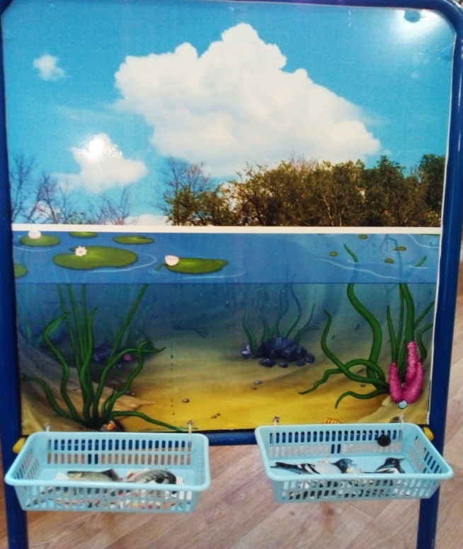 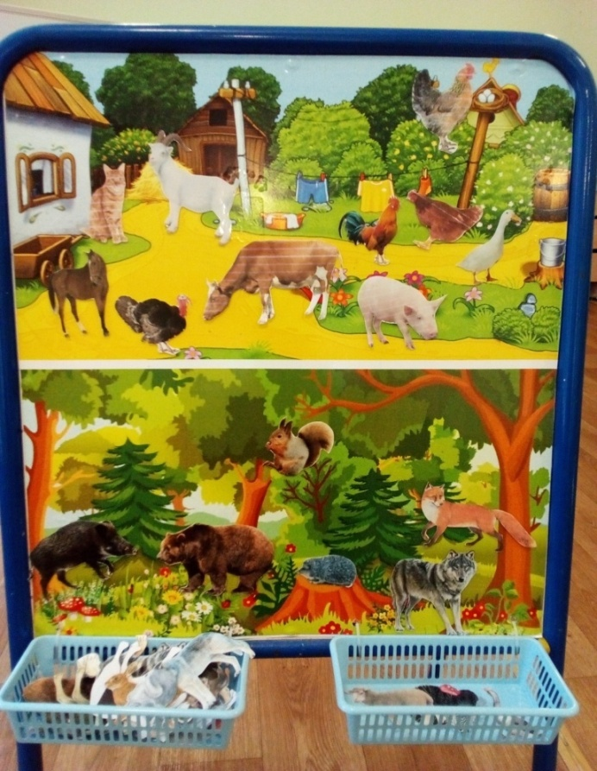 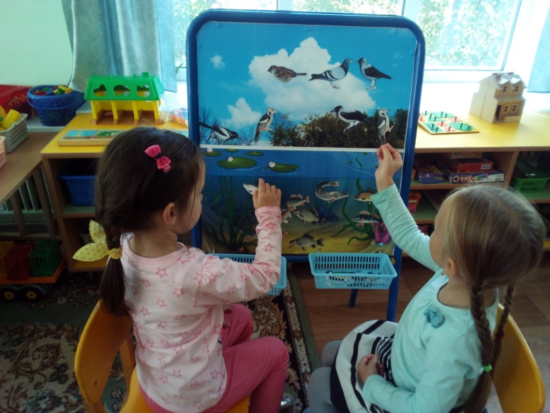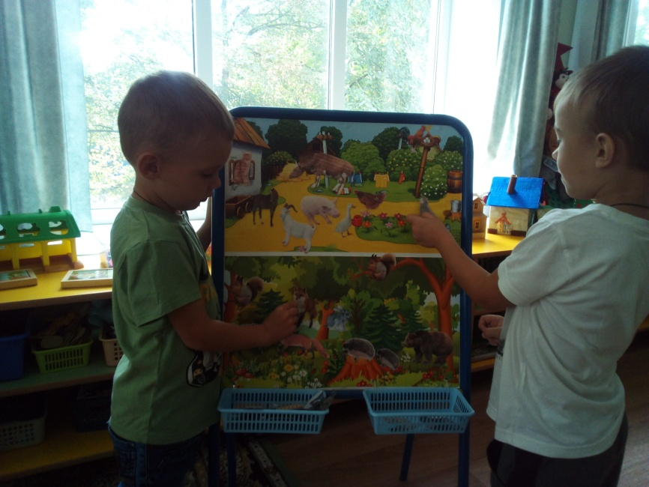

Прикрепляя картинки к соответствующему сектору, дети рассуждают, где обитает данное животное (птица, рыба). Тем самым развивается грамматически правильная речь, а так же связная речь ребенка. Педагог актуализирует знания детей о важности среде обитания каждого животного.

**Ценность дидактической игры:**

Игра помогает ребёнку ненавязчиво, в интересной увлекательной и занимательной форме закрепить имеющиеся знания и шире познакомиться с миром животных. Дети сами могут организовать игру.

Необычно в игре использование магнитного поле и магнитных картинок с изображением животного (птицы, рыбы). Дидактический материал яркий, красочный, многообразен, тем самым сильнее и устойчивее возникнет интерес детей к игре. Ценностью является и то, что прикрепляя картинки, у детей развивается мелкая моторика рук, что благотворно воздействует на их развитие.

**Варианты игры:**

* **«Кто где живёт?»**

Задача: Определить среду обитания объекта.

Игровые действия: дети внимательно смотрят на картинку с объектом и находят ему правильное место обитания (рыба – вода, птица – небо и т.д.).

После этого ребёнок объясняет, почему он положил картинку в определённое место.

* **«Узнай по описанию и назови»**

Задача: Продолжать знакомить с особенностями животных, птиц, рыб (внешний вид, поведение, среда обитания)

Игровые действия: Воспитатель (или ребёнок) описывает животное, птицу, а остальным нужно отгадать о ком идёт речь . Тот, кто угадал, получает картинку с изображением объекта и правильно помещает её в соответствующую среду обитания.

* **«Птицы, рыбы, звери»**

Задача:  Развивать словесно-логическое мышление, умение классифицировать, сравнивать, обобщать.

Игровые действия: На столе вперемешку лежат картинки с изображением птиц, рыб, зверей. Детям предлагается разделить картинки на группы.

* **«Исправь ошибку»**

Задача:  Закрепить умение находить **ошибку и объяснять**, почему это не правильно.

Игровые действия: Воспитатель располагает картинки животных, (птиц, рыб) на поле с ошибками. Дети должны найти эти ошибки и исправить их. Выигрывает нашедший и правильно исправивший большее количество ошибок.

**Применение игры:**

Данное пособие мобильное, трансформируемое, адаптируется под потребности и интересы детей. В игру могут играть дети подгруппой и индивидуально. Пособие интересно детям, так как с ним можно манипулировать, играть.

**Как изготовить такое пособие?**

Основа - магнитный мольберт, на который с двух сторон наклеены цветные сектора- по 2 среды обитания на каждую сторону. Картинки с изображениями зверей ( птиц, рыб) вырезаются, ламинируются, с обратной стороны на них клеется магнитная основа.

**Рекомендовано:**

Макет может использоваться педагогами в качестве дополнительного материала к организации развивающей предметно пространственной среды в соответствии с требованиями ФГОС ДО, в качестве организации культурной практики. Представленное пособие так же может быть рекомендовано к использованию педагогами дошкольных образовательных учреждений и родителями в индивидуальной работе с детьми.

Таким образом, представленное пособие легко и интересно позволит детям закрепить и обогатить представления о среде обитания зверей, птиц, рыб.



